|  |  |  |  |
| --- | --- | --- | --- |
|  | Nations Unies | ECE/TRANS/2024/16 | |
| _unlogo | **Conseil économique et social** | | Distr. générale  6 décembre 2023  Français  Original : anglais |

**Commission économique pour l’Europe**

Comité des transports intérieurs

**Quatre-vingt-sixième session**

Genève, 20-23 février 2024

Point 10 a) de l’ordre du jour provisoire

**Questions stratégiques de nature horizontale et transversale ou d’ordre réglementaire : État de l’adhésion aux conventions et accords internationaux des Nations Unies relatifs aux transports intérieurs**

État de l’adhésion aux instruments juridiques internationaux des Nations Unies relatifs aux transports intérieurs[[1]](#footnote-2)

Note du secrétariat

|  |
| --- |
| *Résumé* |
| Le présent document fait le point sur l’état de l’adhésion des États membres et non membres de la Commission économique pour l’Europe (CEE) aux conventions et accords des Nations Unies relatifs aux transports administrés par la CEE. |
| Au 1er décembre 2023, 60 instruments juridiques relatifs aux transports relevaient de la compétence du Comité des transports intérieurs. Le nombre total de parties contractantes était de 1 831, dont 10 nouvelles parties contractantes à 8 instruments1. |
| Le Comité souhaitera peut-être **inviter les pays** qui ne l’ont pas encore fait à adhérer aux conventions et autres instruments juridiques des Nations Unies relatifs aux transports intérieurs administrés par le Comité et ses organes subsidiaires. |
|  |

I. Aperçu

1. Au 1er décembre 2023, 60 instruments juridiques relatifs aux transports intérieurs relevaient de la compétence du Comité des transports intérieurs (CTI). La figure I ci-après montre l’augmentation du nombre total de parties contractantes à ces instruments1. Au 1erdécembre 2023, on comptait 1 831 parties contractantes, dont 10 nouvelles parties contractantes à 8 instruments (voir l’annexe pour plus de détails). Sur ces 60 instruments, 10 ne sont pas encore entrés en vigueur. Les tableaux récapitulatifs de l’état des signatures, ratifications et adhésions pour tous les instruments juridiques sont disponibles à l’adresse suivante : <https://unece.org/fr/introduction-and-status>.

# Figure I

# **Augmentation annuelle du nombre de parties contractantes aux instruments juridiques relatifs aux transports intérieurs qui relèvent de la compétence du Comité des transports intérieurs**

****

2. La figure II ci-après montre l’évolution des adhésions d’États membres et non membres de la CEE depuis 1950.

# Figure II

# **Nombre d’adhésions d’États membres et non membres de la CEE (1950-2023)**

**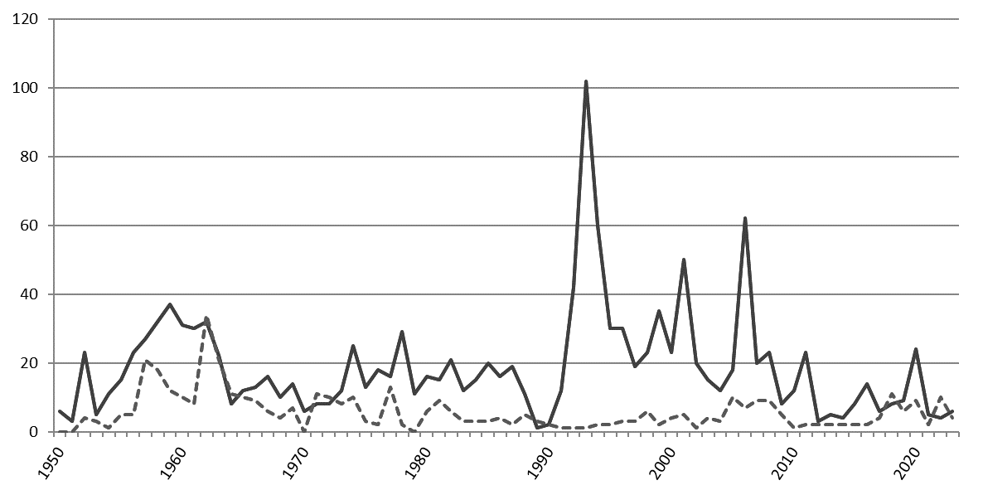**

*Légende* : Ligne continue : États membres de la CEE − Ligne en pointillé : États non membres de la CEE.

*Source* : CEE.

3. Sur les 193 États Membres de l’ONU, 152 (soit 78 %) sont parties contractantes à au moins un instrument juridique relatif aux transports intérieurs, auxquels il faut ajouter deux observateurs permanents auprès de l’ONU et une Partie contractante non étatique. Onze pour cent des États Membres de l’ONU sont parties contractantes à au moins 30 instruments juridiques.

II. Répartition géographique des parties contractantes

4. Le nombre total de parties contractantes aux instruments juridiques relatifs aux transports intérieurs qui relèvent de la compétence du CTI est de 1 831 (au 1er décembre 2023). Parmi ces parties contractantes, 1 400 sont membres de la CEE et 431 ne le sont pas.

5. Sur les 152 États Membres de l’ONU qui sont parties contractantes, 96 (63 %) ne sont pas membres de la CEE.

6. Sur les 60 instruments juridiques relevant de la compétence du CTI, 49 sont en vigueur. Des États non membres de la CEE sont parties contractantes à 30 instruments relatifs aux transports en vigueur, dont ils représentent 31 % du nombre total de parties contractantes. Cela signifie aussi que le champ géographique d’environ 63 % des instruments juridiques des Nations Unies relatifs aux transports qui sont administrés par la CEE et sont en vigueur s’étend au-delà de la région de la CEE. En moyenne, chaque État membre de la CEE est partie à 25 instruments juridiques, tandis que chaque État non membre l’est à 4,4 instruments juridiques.

# Figure III

# **États membres et non membres de la CEE qui sont Parties contractantes à au moins une convention des Nations Unies relative aux transports**

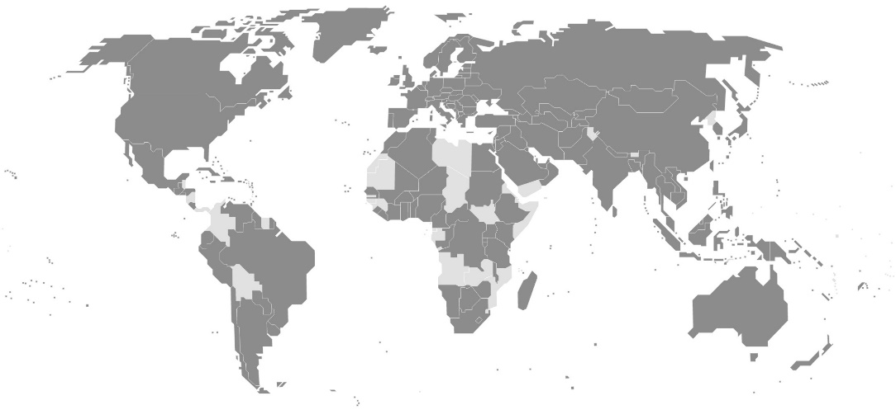

*Légende* : Gris foncé : parties contractantes. Gris clair : parties non contractantes.

*Source* : CEE.

7. L’Union européenne est actuellement la seule partie contractante non étatique aux instruments juridiques des Nations Unies relevant de la compétence du Comité. Elle est partie à sept instruments juridiques.

8. Les États Membres de l’ONU qui ne sont Parties contractantes à aucun instrument juridique des Nations Unies relatif aux transports intérieurs et relevant de la compétence du CTI sont au nombre de 41 : Angola, Belize, Bhoutan, Bolivie (État plurinational de), Colombie, Comores, Djibouti, Dominique, Érythrée, Eswatini, Gabon, Gambie, Grenade, Guinée, Guinée-Bissau, Guinée équatoriale, Îles Marshall, Kiribati, Libye, Mauritanie, Micronésie (États fédérés de), Mozambique, Nauru, Nicaragua, Palaos, Panama, République populaire démocratique de Corée, Sainte-Lucie, Saint-Kitts-et-Nevis, Saint-Vincent-et-les Grenadines, Samoa, Sao Tomé-et-Principe, Somalie, Soudan du Sud, Suriname, Tchad, Timor-Leste, Tuvalu, Vanuatu, Yémen et Zambie.

9. Le Comité souhaitera peut-être examiner les informations qui précèdent et donner des orientations sur les moyens d’augmenter le nombre de nouvelles adhésions aux instruments juridiques relevant de sa compétence.

Annexe

Adhésions enregistrées entre le 1er janvier et le 1er décembre 2023

| *Date* | *Partie contractante* | *Instrument juridique* |
| --- | --- | --- |
|  |  |  |
| 23 octobre 2023 | Grèce | Protocole additionnel à la CMR concernant la lettre de voiture électronique (e-CMR) |
| 21 août 2023 | Bélarus | Convention relative à la facilitation du franchissement des frontières pour les voyageurs, les bagages et les bagages non accompagnés dans le cadre du transport ferroviaire international (22 février 2019) |
| 26 juillet 2023 | Viet Nam | Accord concernant l’adoption de Règlements techniques harmonisés de l’ONU applicables aux véhicules à roues et aux équipements et pièces susceptibles d’être montés ou utilisés sur les véhicules à roues et les conditions de reconnaissance réciproque des homologations délivrées conformément à ces Règlements (20 mars 1958) |
| 17 mai 2023 | Türkiye | Convention sur la signalisation routière (8 novembre 1968) |
| 17 mai 2023 | Türkiye | Accord européen complétant la Convention sur la signalisation routière de 1968 (1er mai 1971) |
| 17 mai 2023 | Türkiye | Protocole sur les marques routières, additionnel à l’Accord européen complétant la Convention sur la signalisation routière (1er mars 1973) |
| 11 avril 2023 | Andorre | Accord concernant l’adoption de Règlements techniques harmonisés de l’ONU applicables aux véhicules à roues et aux équipements et pièces susceptibles d’être montés ou utilisés sur les véhicules à roues et les conditions de reconnaissance réciproque des homologations délivrées conformément à ces Règlements (20 mars 1958) |
| 27 mars 2023 | Iraq | Convention douanière relative au transport international de marchandises sous le couvert de carnets TIR (Convention TIR) (14 novembre 1975) |
| 9 janvier 2023 | Maldives | Convention sur la circulation routière (8 novembre 1968) |
| 9 janvier 2023 | Maldives | Convention sur la signalisation routière (8 novembre 1968) |

1. Les chiffres, graphiques et cartes figurant dans le présent document sont fondés sur les données collectées pour les 59 instruments juridiques relevant du Comité des transports intérieurs et faisant l’objet d’un suivi sur le site [https://treaties.un.org](https://treaties.un.org/). Le soixantième instrument juridique, à savoir les Règles types pour l’identification permanente du matériel roulant ferroviaire n’est pas inclus dans ces données. [↑](#footnote-ref-2)